传播金融“正能量” 共创健康金融环境

为进一步加强金融消费者权益保护和金融知识宣教工作，构建和谐金融生态环境，粤开证券韶关营业部积极参与由国家金融监督管理总局韶关监管分局、韶关市金融工作局等单位联合举办的2023年“金融消费者权益保护教育宣传月”集中宣传活动，并于9月24日、26日在富康广场设置宣传展位，向百余名市民朋友普及金融知识。

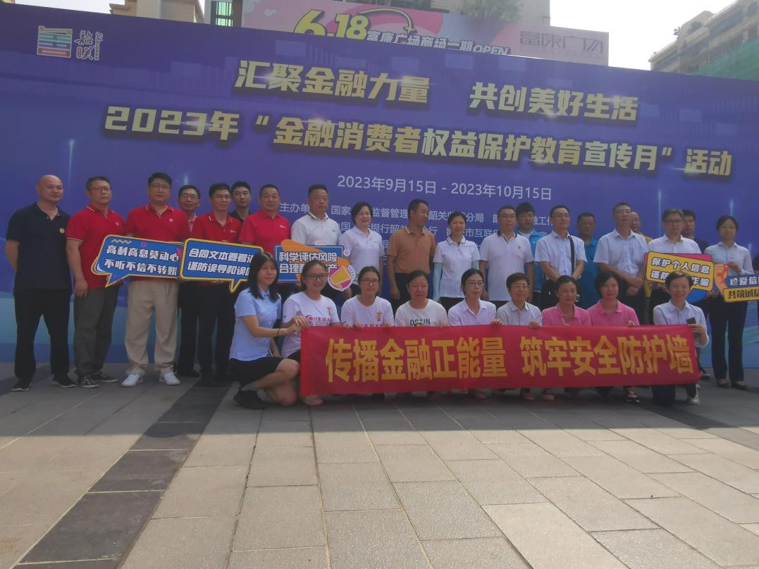

正值“反洗钱集中宣传月”，工作人员在为过路市民讲解证券、基金等金融产品特点及风险的同时，还详细介绍了洗钱活动的定义、常见手法和危害性。针对金融风险防范意识及能力相对薄弱的“一老一少”群体，工作人员还重点进行了洗钱案例分析，并提醒消费者提高信息甄别能力，不轻信、不盲从，自觉远离洗钱、非法集资等违法金融活动，避免财产损失。

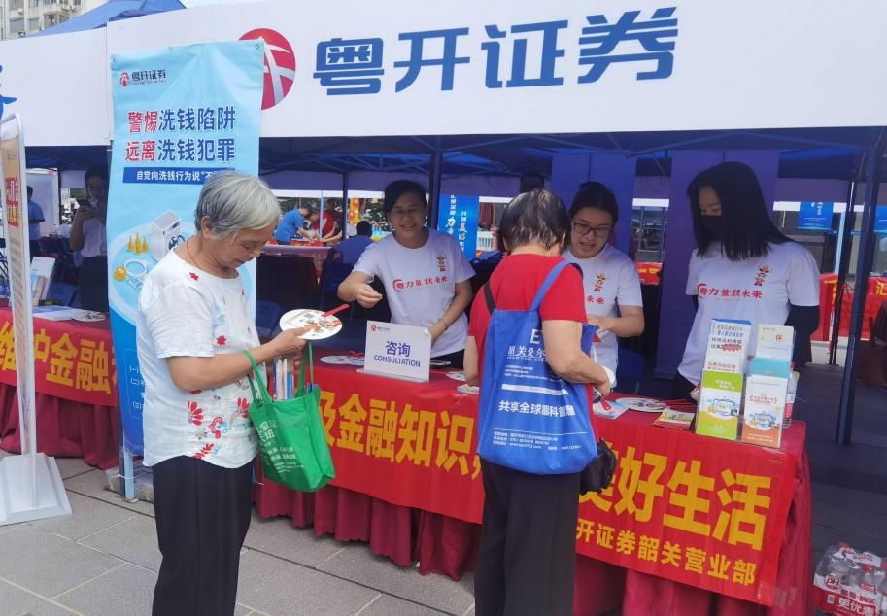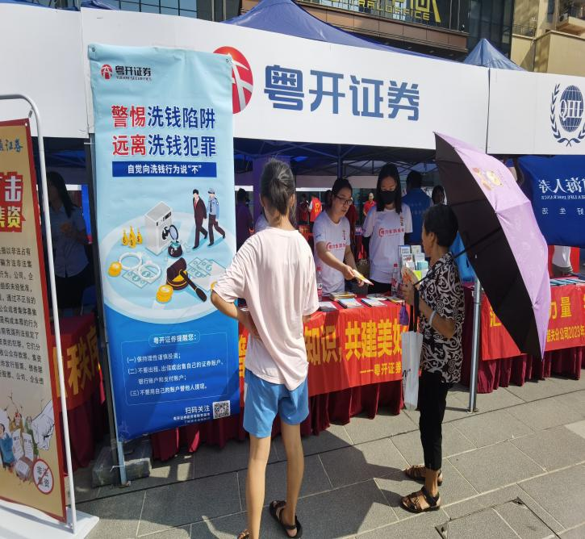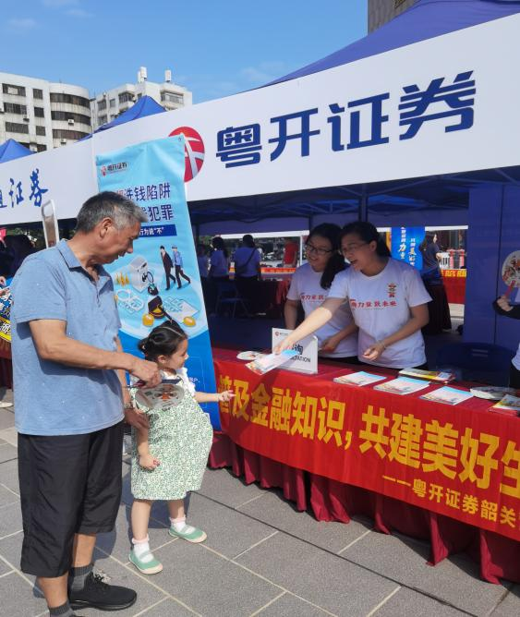

粤开证券将坚定履行好社会责任，提升金融服务水平和质量，多渠道、多角度、多平台开展金融知识宣教，为广大消费者筑牢金融安全的防护墙。